Ngày soạn:
Tuần ……Tiết …..
BÀI 18. THỰC HÀNH:
PHẨN TÍCH BIỂU ĐỒ NHIỆT ĐỘ, LƯỢNG MƯA
(1 tiết)
A. MỤC TIÊU :
I. Kiến thức:
1.Phân tích được biểu đồ nhiệt độ, lượng mưa.
2. Xác định được đặc điểm về nhiệt độ và lượng mưa của một số địa điểm trên bản đồ khí hậu thế giới/ lược đồ các vành đai khí hậu.
II. Năng lực
1. Năng lực chung
a. Năng lực tự chủ và tự học: biết chủ động tích cực thực hiện nhiệm vụ học tập.
b. Năng lực giao tiếp và hợp tác: biết chủ động đưa ra ý kiến giải pháp khi được giao nhiệm vụ để hoàn thành tốt khi làm việc nhóm.
2. Năng lực Địa Lí
a. Năng lực tìm hiểu địa lí: Sử dụng biểu đồ nhiệt độ, lượng mưa để xác định được vị trí của một điểm trên thực địa; xác định được, hiện tượng địa lí trên bản đồ.
b. Năng lực nhận thức khoa học địa lí: Phân tích mối liên hệ giữa các yếu tố tự nhiên
c. Vận dụng kiến thức, kĩ năng đã học: Biết liên hệ thực tế để giải thích các hiện tượng, các vấn đề liên quan đến bài học.
III. Phẩm chất
- Chăm chỉ: tích cực, chủ động trong các hoạt động học
B. THIẾT BỊ DẠY HỌC VÀ HỌC LIỆU
1. Chuẩn bị của giáo viên:
- Biểu đố nhiệt độ lượng mưa tại trạm khí tượng Láng (Hà Nội)
- Biểu đồ nhiệt độ lượng mưa ở 3 địa điểm
- Phiếu học tập/ bảng phụ
- Máy chiếu.
2. Chuẩn bị của học sinh: sách giáo khoa, vở ghi….
C. DỰ KIẾN PHÂN CHIA TIẾT DẠY: 1 tiết
Tiết | Nội dung | Ngày dạy
Tiết | Nội dung | 6A2 | 6A4
1 | Thực hành phân tích biểu đồ nhiệt độ, lượng mưa.
D. TIẾN TRÌNH DẠY HỌC.
Hoạt động 1: MỞ ĐẦU (5P)
* Mục tiêu: tạo hứng thú vào học bài mới

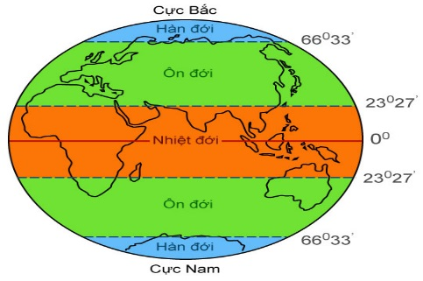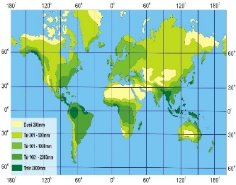
H1 H2
Bước 1- Nhiệm vụ: Quan sát H1,2
1.Em hãy nêu mối quan hệ giữa vị trí địa lí lãnh thổ/ đai khí hậu và sự phân bố nhiệt độ lượng mưa?
2. Làm thế nào để tổng hợp các giá trị về lượng mưa, nhiệt độ của một khu vực?
Bước 2: HS thực hiện nhiệm vụ/ thảo luận
Bước 3: HS báo cáo sản phẩm
Dự kiến sp:
1.Mưa nhiều ở vùng ven biển, vành đai nhiệt đới; mưa giảm ở hai cực, sâu trong nội địa
Nhiệt độ thay đổi theo đai khí hậu, đai thấp có nhiệt độ cao, đai cao có nhiêt độ thấp,.. 2. Sử dụng biểu đồ nhiệt độ, lượng mưa; cách tính nhiệt độ/ lượng mưa TB.
Bước 4: HS& GV nhận xét sản phẩm/ GVgiới thiệu bài học mới
Hoạt động 2: LUYỆN TẬP(30P)
*Mục tiêu
- Kiến thức: 1
- Năng lực: 1a,b; 2a,b
Nội dung - tổ chức thực hiện | Sản phẩm
Bước 1: Nhiệm vụ: HS quan sát H1.  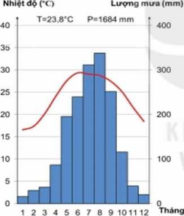  1.Cá nhân HS hoàn thiện vào phiếu thông tin  2.Thảo luận cặp đôi( 3p)  Bước 2: HS thực hiện nhiệm vụ/ thảo luận  Bước 3: HS báo cáo sản phẩm  Dự kiến sp:  ? Quan sát biểu đồ nhiệt độ, lượng mưa em nhận thấy có những đại lượng nào? Để đọc biểu đồ nhiệt độ / lượng mưa em làm thế nào?  Bước 4: HS& GV nhận xét sản phẩm, chốt KT  * Lưu ý 1:  - Giá trị nhiệt độ, lượng mưa trong biểu đồ là giá trị trung bình trong nhiều năm tại một trạm khí tượng cụ thể, như vậy đây là sổ liệu khí hậu.  - Cột nhiệt độ, lượng mưa có thể hoán đổi vị trí mà không ảnh hưởng đến nội dung biểu đồ.  Nhiệm vụ:  Quan sát 2 biểu đồ nhiệt độ/ lượng mưa H3,4 em có nhận xét gì?  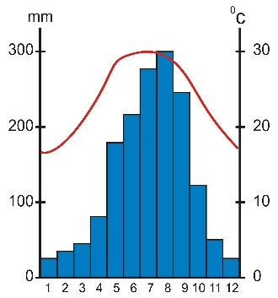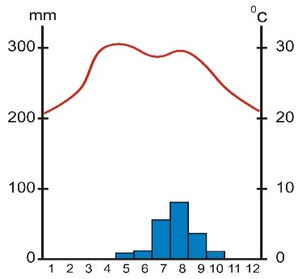  H3 H4  Dự kiến sản phẩm:  - Biểu đồ nhiệt độ lượng mưa.  - Sự phân chia cột nhiệt độ và lượng mưa có sự khác biệt.  + Cột dọc trái: Lượng mưa  + Cột dọc phải: Nhiệt độ  + Cột ngang: 12 tháng trong năm  * Lưu ý 2: Vẫn được xem là biểu đồ nhiệt độ lượng mưa, gặp nhiều | 1. Hướng dẫn đọc biểu đồ nhiệt độ, lượng mưa  Biểu đồ nhiệt độ, lượng mưa được vẽ trên hệ toạ độ vuông góc với:  + Trục ngang (trục hoành) biểu hiện thời gian với 12 phần, mỗi phần tương ứng một tháng.  + Trục dọc (trục tung) biểu hiện nhiệt độ (bên trái) và lượng mưa (bên phải),  + Mỗi trục được chia ra các khoảng phù hợp
  Yêu cầu | Đặc điểm
  1.Trục bên tay trái thể hiện yếu tố nào. Đơn vị đo của yế tố đó?
  2. Trục bên tay phải thể hiện yếu tố nào. Đơn vị đo của yếu tố đó?
  3. Biểu đồ cột màu xanh thẻ hiện cho yếu tố nào?
  4. Đường biểu diễn màu đỏ thể hiện yếu tố nào?
  5. Trục ngang thể hiện yếu tố nào?
  Yêu cầu | Đặc điểm
  1.Trục bên tay trái thể hiện yếu tố nào. Đơn vị đo của yế tố đó? | - Trục bên tay trái thể hiện yếu tố nhiệt độ. Đơn vị đo là °C.
  2. Trục bên tay phải thể hiện yếu tố nào. Đơn vị đo của yếu tố đó? | - Trục bên tay phải là yếu tố lượng mưa. Đơn vị đo là mi-li-mét.
  3. Biểu đồ cột màu xanh thẻ hiện cho yếu tố nào? | - Biểu đồ cột màu xanh thể hiện cho lượng mưa, chia thành các tháng.
  4. Đường biểu diễn màu đỏ thể hiện yếu tố nào? | - Đường màu đỏ thể hiện cho nhiệt độ.
  5. Trục ngang thể hiện yếu tố nào? | - Trục ngang thể hiện thời gian với 12 phần tương ứng với 12 tháng.
Hoạt động nhóm (7p)  Chia lớp làm 3 nhóm lớn  Bước 1: Giao nhiệm vụ  Quan sát hình 2, các nhóm hãy:  - Xác định vị trí của các địa điểm trên bản đồ (thuộc đới khí hậu nào).  - Hoàn thành bảng gợi ý theo mẫu sau vào vở đề đọc được biểu đồ nhiệt độ, lượng mưa của Tích-xi, Xơ-un, Ma-ni-la.  - Nêu đặc điểm về nhiệt độ, lượng mưa của ba địa điểm trên  Bước 2: HS thực hiện nhiệm vụ/ thảo luận  Bước 3: HS báo cáo sản phẩm  Dự kiến sp:  Cách tính nhiệt độ, lượng mưa TB năm?  Nhiệt độ trung bình năm= tổng nhiệt độ12 tháng/12 (0C)  Lượng trung bình năm= tổng LM 12 tháng/12 (mm)  Bước 4: HS& GV nhận xét sản phẩm, chốt KT | 2.Nội dung thực hành  Cách tính nhiệt độ, lượng mưa TB năm  Nhiệt độ trung bình năm  = tổng nhiệt độ12 tháng/12 (0C)  Lượng trung bình năm  = tổng LM 12 tháng/12 (mm)
   | Tích-xi | Xơ-un | Ma-ni-la
  Về nhiệt độ
  Nhiệt độ tháng cao nhất (°C)
  Nhiệt độ tháng thắp nhất (°C)
  Biên độ nhiệt độ năm (°C)
  Nhiệt độ trung bình năm (°C)
  Về lượng mưa
  Lượng mưa tháng cao nhất (mm)
  Lượng mưa tháng thấp nhất (mm)
  Lượng mưa trung bình năm (mm)
   | Tích -xi | Xơ - un | Ma – ni - la
  Về nhiệt độ
  Nhiệt độ tháng cao nhất (°C) | 8,1 | 26,2 | 29,3
  Nhiệt độ tháng thấp nhất(°C) | - 30 | - 1 | 25,8
  Biên độ nhiệt(°C) | 38,1 | 27,2 | 3,5
  Nhiệt độ trung bình năm(°C) | - 12,8 | 13,3 | 25,4
  Về lượng mưa
  Lượng mưa tháng cao nhất(mm) | 50 | 385 | 440
  Lượng mưa tháng thấp nhất(mm) | 10 | 21 | 8
  Lượng mưa trung bình năm (mm) | 321 | 1373 | 2047
  Kết luận chung | Thuộc đới lạnh: Nhiệt độ trung bình năm thấp dưới 0°C, lượng mưa năm nhỏ. | Thuộc đới ôn hoà: nhiệt độ trung bình năm nhỏ hơn 20°C, tháng nóng nhất là 26,2°C, mưa tương đối nhiều. | Thuộc đới nóng: nhiệt độ trung bình năm cao, biên độ nhiệt năm nhỏ, lượng mưa lớn.
Hoạt động 3: VẬN DỤNG& TÌM TÒI- MỞ RỘNG ( 7P)
* Mục tiêu
- Kiến thức: 1,2
- Năng lực: 1a; 2a,c
Nội dung - tổ chức thực hiện | Sản phẩm
Bước 1- Nhiệm vụ:  Chỉ ra mối quan hệ giữa H5 với H6,7, 8  H5  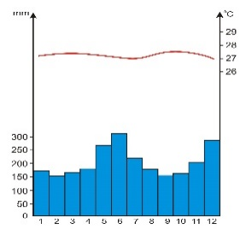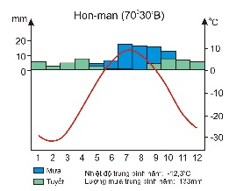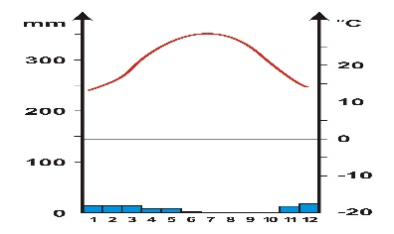  H6 H7 H8  Hoàn thiện bảng thông tin:  Bước 2: HS thực hiện nhiệm vụ/ thảo luận  - Cá nhân HS nhận diện, phân tích biểu đồ  - TL nhóm chỉ ra vị trí H6,H7 trên lược đồ các đai khí hậu.  Bước 3: HS báo cáo sản phẩm  Dự kiến sp:  Bước 4: HS& GV nhận xét sản phẩm/ GV chốt KT | Sự phân bố nhiệt độ, lượng mưa phụ thuộc vào nhiều yếu tố: Vị trí địa lí( Tọa độ địa lí,đai Khí hậu, gần hay xa biển… ), địa hình…..
  Đặc điểm | H6 | H7 | H8
  Vị trí
  Nhiệt độ
  Lương mưa
  Đặc điểm | H6 | H7 | H8
  Vị trí | Nhiệt đới | Hàn đới | Ôn đới
  Nhiệt độ | 27 | Biên độ nhiệt trong năm rất lớn | Biên độ nhiệt trong năm lớn
  Lương mưa | Lượng mưa lớn, phân bố đều trong năm | Mưa ít, có nhiều tuyết | Mưa rất ít
*Giao nhiệm vụ chuẩn bị tiết học sau(1P)
1. Nêu sự khác biệt về cảnh quan H1, H2.
2.Giải thích vì sao có nơi mưa nhiều , có nơi mưa ít trên Trái đất
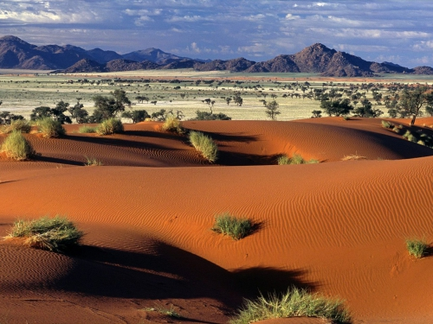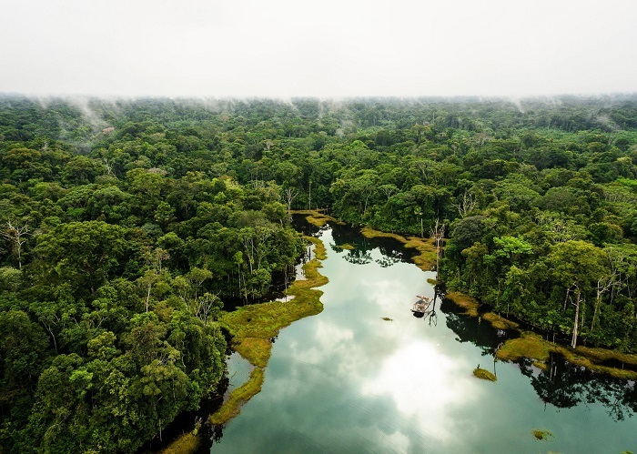
H1: Hoang mạc Sahara H2: Rừng rậm nhiệt đới
Bài 19: Thủy quyển và vòng tuần hoàn của nước
Nhiệm vụ: Tìm hiểu về nước & vai trò của nước đối với sự sống.
Duyệt kế hoạch bài 18

